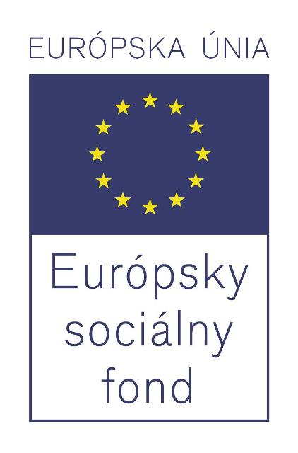
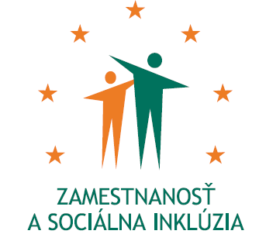

Národný projekt XXXVII

Podpora vytvárania pracovných miest

pre uoz do 29 rokov v bsk

Názov prijímateľa: Ústredie práce, sociálnych vecí a rodiny
Názov Operačného programu: Zamestnanosť a sociálna inklúzia
Miesto realizácie projektu: Bratislavský samosprávny kraj
Trvanie projektu: od 05/2014 do 11/2015
Výška nenávratného finančného príspevku: 1 000 000,00 EUR

Kontaktné údaje: Ústredie práce, sociálnych vecí a rodiny
Špitálska č.8, 812 67 Bratislava
www.upsvar.sk

Situácia na trhu práce v SR je v súčasnosti charakterizovaná vysokou mierou nezamestnanosti mladých ľudí do 29 rokov. K 31.12.2013 bolo v rámci Bratislavského samosprávneho kraja vedených v evidencii úradov práce, sociálnych vecí a rodiny 21 780 občanov. V tejto kategórii znevýhodnenia je inkluzívne obsiahnutá väčšina inak znevýhodnených uchádzačov o zamestnanie, vrátane mladých ľudí vo veku do 29 rokov.
Podiel evidovaných občanov do 29 rokov vrátane, v rámci BSK, na celkovom počte evidovaných uchádzačov o zamestnanie predstavuje 29,56%. Z pohľadu dosiahnutého vzdelania, početnou skupinou nezamestnaných v BSK sú občania so základným vzdelaním, občania so stredným odborným vzdelaním bez maturity, čo predstavuje cca 36 % z celkového počtu nezamestnaných občanov. Občania s úplným stredným vzdelaním s maturitou tvoria cca 39,5% z celkového počtu nezamestnaných občanov v BSK. Významnou skupinou sú aj občania s vysokoškolským vzdelaním, cca 23% z celkového počtu nezamestnaných občanov. Takto vysoký pomer občanov s VŠ vzdelaním je ojedinelý, predstavuje cca dvojnásobok, oproti iným krajom.

Cieľom projektu je podpora zamestnanosti a znižovania nezamestnanosti vybraných skupín uchádzačov o zamestnanie formou vytvárania pracovných miest..

Cieľovou skupinou projektu sú mladí nezamestnaní vo veku do 29 rokov vrátane, ktorí sú uchádzačmi o zamestnanie podľa § 6 zákona o službách zamestnanosti, vedení v evidencii uchádzačov o zamestnanie najmenej 3 mesiace.

Hlavnou aktivitou projektu je poskytovanie príspevkov na aktívne opatrenia trhu práce podľa § 54 ods. 1 písm. a) zákona o službách zamestnanosti. Príspevok na jedno vytvorené pracovné miesto bude poskytovaný najviac 12 mesiacov.

Realizácia národného projektu prispeje najmä k:
- využívaniu aktívnych opatrení trhu práce zameraných na mladých uchádzačov o zamestnanie do 29 rokov veku vrátane, s cieľom napomôcť ich začleneniu sa na trh práce,
- zvýšeniu motivácie zamestnávateľov vytvárať pracovné miesta pre mladých uchádzačov o zamestnanie,
- zvýšeniu zamestnateľnosti mladých uchádzačov o zamestnanie, formou získania pracovných návykov, potrebných pre uplatnenie sa na trhu práce.

